Sistema de Gestión

de la Calidad QUIS®

Instructivo de trabajo

IT-SC-5.2

Muestras biológicas

1 de octubre de 2020



|  |  |  |
| --- | --- | --- |
| **Área**  **Sitio Clínico**  **SC** | **Fecha**  01-oct-2020 | **Versión**  **3.3** |
| **Código**  IT-SC-5.2 | **Vigencia**  29-ene-2022 |

**Sistema de Gestión de la Calidad QUIS®**

**Instructivo de trabajo**

**SC-5.2 Muestras biológicas**

|  |  |  |
| --- | --- | --- |
| **Elaboró** | **Revisó** | **Revisó** |
| Firma | Firma | Firma |
| Dra. Merced Velázquez  Dirección General  01-oct-2020 | Lic. Rosalva Avena  Administración  01-oct-2020 | MTE Olga Velázquez  Calidad  01-oct-2020 |

Grupo UIS. Trasviña y Retes 1317, Colonia San Felipe, Chihuahua, Chih., 31203, México [www.uis.com.mx](http://www.uis.com.mx)

**C O N F I D E N C I A L**

La información contenida en este documento es estrictamente confidencial. Se le muestra a usted como potencial investigador, evaluador, participante en su desarrollo, consultor o patrocinador, pero no deberá ser fotocopiada, divulgada o transmitida a ninguna otra persona sin firma previa de un acuerdo de confidencialidad aprobado por la empresa.

Contenido

Abreviaturas usadas en el QUIS 4

IT-SC-5.2 Muestras biológicas 6

*Apéndice 1*. Obtención de muestras sanguíneas 8

*Apéndice 2*. Tratamiento de las muestras sanguíneas 11

*Apéndice 3*. Frotis de sangre con “Diff. Safe” 13

*Apéndice 4*. Empaquetado de muestras 15

Abreviaturas usadas en el QUIS

1M Manual

A Calidad

AD Administración

B Capacitación

C Seguridad

CDA Acuerdo de confidencialidad

CEI Comité de Ética en Investigación

CI Comité de Investigación

COFEPRIS Comisión Federal para la Protección contra Riesgos Sanitarios

CONBIOÉTICA Comisión Nacional de Bioética

CRF Formato de Reporte de Caso

CRO Organización de Investigación por Contrato

CSH Comisión de Seguridad e Higiene

CV Currículum vitae

D Responsabilidad Social

E Integridad Empresarial

EA Eventos adversos

EAS Eventos adversos serios

EDC Sistema electrónico de captura de datos

ESAVI Evento Supuestamente Atribuible a una Vacuna o Inmunización

FC Formato controlado

FDA Administración de alimentos y drogas de los Estados Unidos

GCP Buenas prácticas clínicas

IATA Agencia Internacional del Transporte Aéreo

ICF Formato de consentimiento informado

ID Innovación y Desarrollo

IT Instructivo de trabajo

IVA Impuesto al Valor Agregado

IWRS Sistema interactivo de respuesta

NOM Norma Oficial Mexicana

QUIS Sistema de gestión de la calidad UIS

PC Proceso

PI Investigador Principal

PIE Programa de Integridad Empresarial

PNO Procedimiento Normalizado de Operación

PRS Programa de Responsabilidad Social

RAM Reacción Adversa a Medicamento

RCP Resucitación cardiopulmonar

RFC Registro Federal de Contribuyentes

RIT Reglamento Interior de Trabajo

SC Sitio Clínico

SI Sub-investigador

SMO Organización que administra sitios clínicos

SRAM Sospecha de Reacción Adversa a Medicamento

SUSAR Reporte de sospecha de reacción adversa inesperada

TI Tecnologías de la información

UC Unidad Clínica

UIS Unidad de Investigación en Salud

USD Dólares americanos

IT-SC-5.2 Muestras biológicas

1. Una muestra biológica es cualquier material obtenido de una persona, con el propósito de facilitar el diagnóstico clínico, el seguimiento de una enfermedad, y la instauración o control de un tratamiento. Las muestras incluyen excretas (heces y orina), secreciones (genitales, respiratorias, etc.), sangre o sus componentes, tejidos, entre otros.
2. En el SC, las muestras biológicas son parte esencial de las evaluaciones de seguridad de los sujetos que participan en los ensayos clínicos. Las principales muestras biológicas que se estudian son de sangre y orina.
3. La obtención y manejo de muestras biológicas deberá realizarse en el lugar específicamente destinado para ello, el cual deberá contar con un señalamiento del FC Señalamiento para el área de laboratorio), el equipo necesario y los recipientes adecuados para el manejo de residuos.
4. El personal encargado de la obtención y manejo de las muestras biológicas, deberá utilizar uniforme, consistente en bata blanca, lentes, guantes y cubre-bocas.
5. El personal encargado de obtención y manejo de muestras biológicas, deberá realizarse estudios de Hepatitis B, VDRL y VIH, a su ingreso a la empresa. En caso de accidente, esos estudios deberán repetirse de forma inmediata y de nuevo en un lapso de 3 meses.
6. Las muestras sanguíneas deberán recolectarse de acuerdo al Apéndice 2. Obtención de muestras sanguíneas, y manejarse como indica el Apéndice 3. Tratamiento de muestras sanguíneas y cuando aplique, del Apéndice 4. Frotis de sangre con “Diff. Safe”.
7. Una vez procesadas las muestras, los tubos se desecharán en el contenedor con bolsa roja, de acuerdo al IT-SC- 6.2 Residuos peligrosos.
8. Las muestras de orina que se procesen en el sitio, se manejarán de acuerdo a las instrucciones del producto o equipo que se utilice para su análisis. Cuando deban enviarse a laboratorio central, se utilizará un tubo con tapa café con una tableta en su interior, el cual deberá llenarse solamente hasta 9 ml.
9. Cuando deban recolectarse muestras especiales y en todo caso, deberá remitirse al manual correspondiente del estudio.
10. Cuando las muestras biológicas deban ser enviadas a otros centros para su análisis, deberán prepararse de acuerdo al Apéndice 5. Empaquetado de muestras sanguíneas.
11. Cuando sea necesario, las muestras deberán almacenarse en el congelador, en espera del Courier.

*Apéndice 1*. Obtención de muestras sanguíneas

|  |  |
| --- | --- |
| 1. Prepare el material de la visita. Identifique y etiquete los tubos.   Las muestras se recolectan en el siguiente orden:   * Tubo azul. * Tubo con gel separador (tapón rojo o amarillo). * EDTA (Tapón morado). |  |
|  | |
| 1. El paciente debe estar en una posición cómoda.  * Ligue el brazo en posición proximal al sitio elegido. * Examine el lugar de la punción y localice la vena; incline el brazo y pida al paciente que cierre el puño. * Limpie con un algodón con alcohol. |  |
|  | |
| 1. Gire el protector blanco de la aguja.  * Introduzca la aguja dentro de la guía del vacutainer. * Quite la protección que cubre la cánula. |  |
|  | |
| 1. Jale la piel para facilitar la penetración de la aguja.  * Inserte rápidamente la aguja en la vena. |  |
|  | |
| 1. Empuje el tubo vacutainer fuerte hasta que llegue al tope y manténgalo ahí hasta que deje de llenarse.  * Retire el tubo, manteniendo inmóvil la guía del vacutainer. |  |
|  | |
| 1. Mezcle suavemente el contenido, invirtiendo el tubo 5 a 8 veces (sin agitar).  * Cuando sea necesario, introduzca el siguiente tubo y repita el proceso. * Retire la liga una vez lleno el último tubo. |  |
|  | |
| 1. Una vez terminada la recolección, retire la aguja.  * Presione el sitio de la punción con un algodón sin alcohol. * Cuando haya dejado de sangrar, ponga una banda adhesiva en el sitio de la punción. |  |

*Apéndice 2*. Tratamiento de las muestras sanguíneas

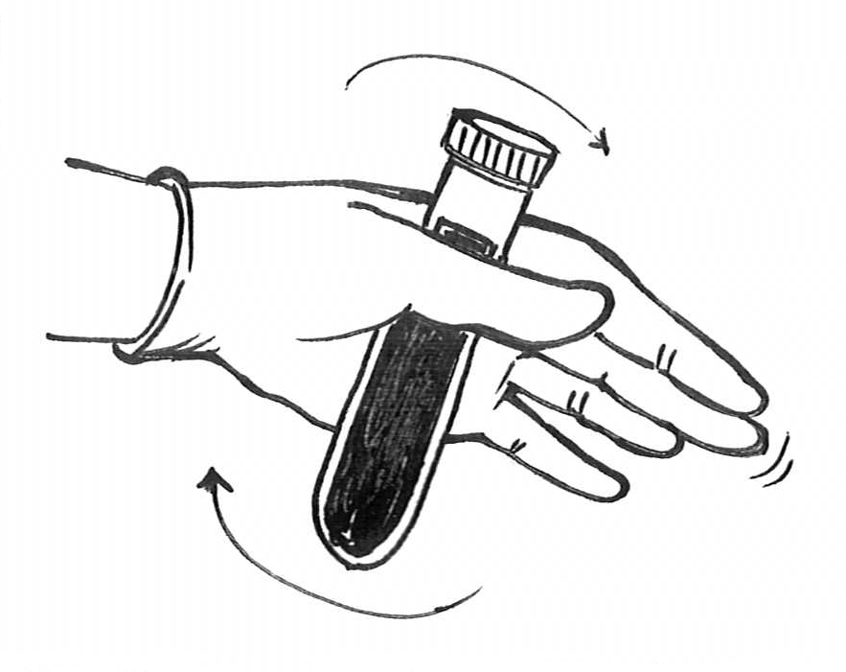

|  |  |
| --- | --- |
| 1. Todos los tubos:  * Inmediatamente después de obtenida la muestra, mezcle suavemente el contenido, invirtiendo el tubo 5 a 8 veces (sin agitar). |  |
|  | |
| 1. Coloque los tubos con tapón amarillo o rojo en una gradilla en posición vertical.  * Espere unos 30 minutos hasta la formación completa del coágulo. * Los tubos de tapón color lavanda o morado se quedan en la mesa en posición horizontal. |  |
|  | |
| 1. Centrifugue por 15 minutos a alta velocidad (3500 RPM). |  |
|  | |
| 1. Con una pipeta, transfiera el suero a los tubos de transferencia etiquetados. |  |

*Apéndice 3*. Frotis de sangre con “Diff. Safe”

|  |  |
| --- | --- |
| 1. Identifique con un lápiz ambos portaobjetos.  * Utilice sangre del tubo con tapón color lavanda o morado. * Inserte a presión el “Diff. Safe” en el tapón del tubo. |  |
|  | |
| 1. Coloque dos gotas de sangre en el extremo del primer portaobjetos, cerca de la identificación.  * Coloque el segundo portaobjetos sobre la sangre e impregne el borde de lado a lado. |  |
|  | |
| 1. Deslice el segundo portaobjetos sobre el primero, hasta el extremo opuesto al identificador, manteniendo en todo momento una angulación de 45°. |  |
|  | |
| 1. Retire el “Diff. Safe” del tapón. |  |
|  | |
| 1. Empaque ambos portaobjetos en el estuche correspondiente. |  |

*Apéndice 4*. Empaquetado de muestras

|  |  |
| --- | --- |
| 1. Introduzca los tubos de transferencia y estuches de frotis dentro de la bolsa burbuja, la cual debe contener un absorbente para evitar el escurrimiento de líquidos en caso de derrame accidental.  * Selle la bolsa perfectamente. |  |
|  | |
| 1. Coloque la requisición doblada en el “canguro” de la bolsa burbuja, ubicado en la parte externa de la misma. |  |
|  | |
| 1. Guarde la bolsa burbuja con las muestras y la requisición en la caja de transporte. |  |